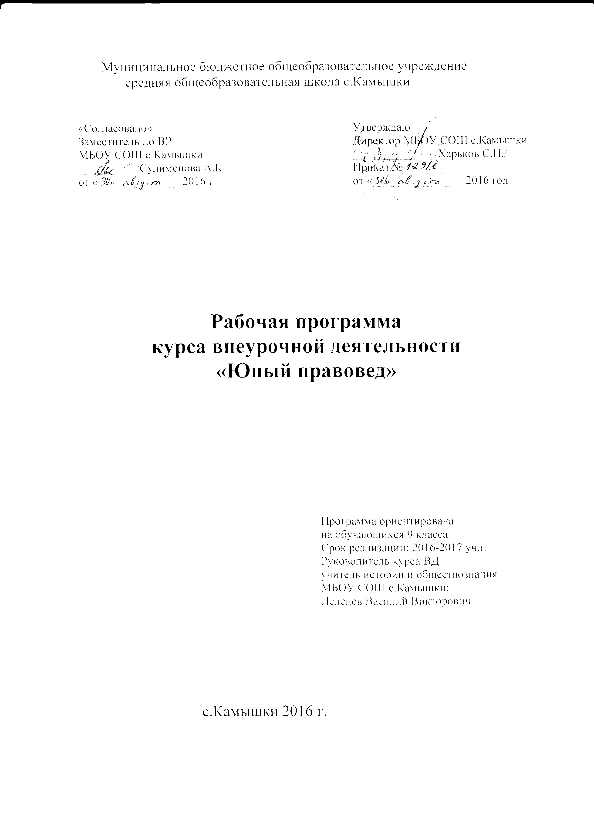

Пояснительная записка.

Программа разработана в соответствии с документами:
1. Конституция РФ.
2. Конвенция ООН о правах ребёнка.
3. Конвенция о правах инвалидов.
4. Федеральный закон «Об основных гарантиях прав ребенка в РФ».
5. Федеральный закон «Об основах социального обслуживания населения РФ».
6. Федеральная целевая программа «Дети России».
7. ФЗ №273 – ФЗ «Об образовании в Российской Федерации».

В условиях формирования правового государства одной из главных проблем является воспитание гражданина, способного понимать, что порядок, необходимый нашей стране, может быть только порядком, основанным на праве. Государству и обществу нужны твердые и общепризнанные правила в форме положений Конституции, законов и других нормативно-правовых актов. Именно в школе учащиеся начинают овладевать основами культуры прав человека, включаться в жизнь в демократическом обществе. Школа может многое сделать для того, чтобы общечеловеческие ценности стали не только суммой знаний, но и определяли поведение человека: формировали у обучающихся чувство собственного достоинства, способность сопротивляться жестокости и проявлять толерантность. Занятия кружка направлены на формирование правовой компетентности у обучающихся.

Актуальность изучения правовых вопросов обусловлена рядом причин:
-необходимостью формирования правовой культуры молодого гражданина , коренными изменениями , сопутствующие становлению гражданского общества и формированию правового государства .
-в условиях построения в России правового государства стремительно возрастает роль права – главного регулятора общественных и гражданских отношений. В современных условиях правовая подготовка становится обязательной и принципиально значимой составной частью общей образовательной подготовки школьников.
Возрастная группа учащихся – 9 класс.
Курс рассчитан на 17,5 часа.
Данная программа направлена на то, чтобы:
а) воспитать социально активных и законопослушных граждан;
б) сформировать уважительное отношение к закону, чувство ответственности за свои действия, нетерпимость к произволу и злоупотреблениям;
в) выработать у обучающихся собственные представления и установки, основанные на современных правовых ценностях, необходимые для защиты прав, свобод и законных интересов личности и правомерной реализации их гражданской позиции.
г) подготовить обучающихся к успешной сдачи ОГЭ.
Воспитание правового сознания на занятиях кружка связано с формированием и закреплением демократических представлений и взглядов, таких ориентиров поведения и ценностей, как достоинство, свобода и справедливость. Свобода человека – это вариант поведения, когда реализация интересов человека сочетается с уважением интересов других лиц, общества, государства. Но воспитание правосознания должно начинаться с усвоения нравственных ценностей и норм в семье, школе, общении со сверстниками. Данная программа направлена на то, чтобы учащиеся могли сделать моральный выбор жизненной позиции.
Цели:
- воспитание гражданина России посредством формирования представления о мире, государстве, о социальных отношениях между людьми.
Задачи:
1. Систематизировать знания обучающихся в сфере права.
2. Способствовать осознанию того, что Конституция РФ является основным законом страны, сочетающим закрепление правовых и политических основ нашего государства.
3. Дать обучающимся представление о том, что Конституция является основным ориентиром по политико-правовым проблемам в реальном российском обществе.
4. Донести до обучающихся, что ныне действующая Конституция полностью согласуется с международными нормами в области прав человека.
5. Углубить знания обучащихся о праве как особом социальном институте в регулировании различных форм общественных отношений.

Планируемые результаты:
К концу года должны знать и уметь:
- права, обязанности и ответственность человека и гражданина;
- материальную ответственность;
- гражданско-правовую ответственность;
- административную ответственность;
- ответственность, вытекающую из трудовых отношений;
- основные правила обращения с юридическими документами.
- права несовершеннолетних детей;
- права и обязанности родителей;
- правовой статус личности;
- заключать мелкие бытовые сделки;
- применять законы на практике.

Учебно-тематическое планирование
кружка «Юный правовед».

№ | Наименование темы | Теория (час.) | Практика  ( час.) | Всего часов
1. | Теория государства и права | 1 |  | 1
2. | Теория происхождения государства и права |  | 1 | 1
3. | Конституционное право | 1 |  | 1
4. | Государственное управление в РФ | 1 |  | 1
5. | Права и свободы граждан в РФ |  | 1 | 1
6. | Гражданское право | 1 |  | 1
7. | Право собственности | 1 |  | 1
8. | Семейное право | 1 |  | 1
9. | Правовое регулирование трудовых отношений |  | 1 | 1
10. | Трудовой контракт | 1 |  | 1
11. | Охрана труда молодёжи | 1 |  | 1
12. | Уголовное право | 1 |  | 1
13. | Уголовная ответственность |  | 1 | 1
14. | Административное право | 1 |  | 1
15. | Основы аграрного и экологического права | 1 |  | 1
16. | Образовательное право | 1 |  | 1
17. | Право и мы |  | 1 | 1
 | Итого | 17 |  | 17

Содержание
Раздел 1. Основы государства и права.
Понятие о праве и правовых явлениях. Цель и функции права. Источники права и система права. Правовые нормы: виды, структура, порядок действия. Понятие о государстве и его функция. Теории происхождения государства: Теологическая теория. Патриархальная теория. Теория общественного договора. Теория насилия. Ирригационная теория происхождения государства. Органическая теория. Теория происхождения права .Психологическая теория происхождения права и государства. Естественно-правовая теория. Нормативистская теория происхождения права. Историческая школа права. Классовая теория происхождения государства и права.
Рассматриваются понятия «право и «государство», характеризуются цели и задачи права ,его функции в современном обществе. Анализируются источники права. Раскрываются признаки государства, его функции. Рассматриваются признаки правового государства. Анализируются следующие теории происхождения государства и права: теологическая, патриархальная, теория общественного договора историческая школаправа,психологическая,органическая,марксистская,нормативистская, теория естественного права.

Раздел 2.Основы конституционного права в России.
- Конституция –основной закон РФ. Основные принципы конституции РФ. Государственное устройство РФ. Президент РФ. Законодательная власть в РФ. Исполнительная власть в РФ. Судебная власть в РФ. Местное самоуправление в РФ. Система прав и свобод личности. Права граждан в РФ. Обязанности граждан РФ .
Рассматривается деятельность органов законодательной, исполнительной судебной власти в РФ, их полномочия и компетенция. Характеризуется институт президентства в РФ. Раскрываются основные идеи современной концепции прав и свобод гражданина в РФ. На основе текста Конституции РФ анализируются личные, политические, экономические, экономические ,трудовые, социальные права, права в области образования и культуры, в области правосудия
Раздел 3. Основы гражданского законодательства.
Нормы и источники гражданского права. Функции и принципы гражданского права. Объекты гражданского права. Субъекты гражданского права : физические и юридические лица. Договор. Определение права собственности. Приобретение права собственности Прекращение права собственности.
Раскрываются цель и задачи гражданского законодательства, его основные принципы. Анализируются объекты гражданского права: вещи, деньги, ценные бумаги, информация, нематериальные блага. Характеризуются субъекты гражданского права: физические и юридические лица. Раскрываются понятия «правоспособность» и «дееспособность», виды дееспособности. Проводится классификация юридических лиц. Характеризуются основные компоненты права собственности: владение ,пользование и распоряжение. Раскрываются условия возникновения права собственности, его реализации и прекращения. Анализируются права и обязанности собственника

Раздел 4. Семейное право.
Нормы семейного права. Семейные правоотношения. Защита семейных прав.
Раскрываются понятия «семья» и « брак».Характеризуется брачный контракт, Условия вступления в брак и его расторжения. Анализируются права и обязанности родителей и детей.

Раздел 5. Основы трудового законодательства .
Источники трудового права. Трудовые правоотношения. Определение и содержание трудового контракта. Виды трудовых контрактов. Порядок заключения трудового контракта. Порядок расторжения трудового контракта. Нормы трудового законодательства , регламентирующие труд молодёжи. Льготы для работников , совмещающих работу с обучением.
Характеризуются цели ,задачи и принципы трудового законодательства. Анализируется Трудовой кодекс РФ. Раскрываются права и обязанности работников и работодателей. Раскрывается понятие «трудовой контракт». Характеризуются виды контрактов. Анализируется порядок устройства на работу и порядок увольнения. Характеризуются права несовершеннолетних работников. Раскрываются льготы, предоставляемые работникам совмещающим работу с обучением.
Раздел 6. Уголовное законодательство РФ
Нормы и источники уголовного права. Уголовно-правовые отношения. Уголовно – правовая ответственность. Обстоятельства смягчающие , отягчающие и исключающие уголовную ответственность. Уголовная ответственность несовершеннолетних. Принудительные меры медицинского характера.
Характеризуются цели, задачи и принципы уголовного законодательства. Раскрываются понятия «преступление» и «уголовная ответственность». Анализируются виды и категории преступлений, виды уголовной ответственности. Характеризуются обстоятельства смягчающие, отягчающие и исключающие уголовную ответственность. Раскрываются особенности уголовной ответственности несовершеннолетних, обстоятельства смягчающие, отягчающие и исключающие уголовную ответственность

Раздел 7. Административное право .
Сущность ,предмет и метод административного права. Нормы административного права. Субъекты административного права. Административное правонарушение и административная ответственность. Характеризуются цели , задачи, и принципы административного законодательства. Раскрываются виды административных правонарушений и административной ответственности.
Раздел 8. Основы аграрного и экологического права.
Предмет , цели, задачи и принципы экологического права. Источники экологического права. Права граждан в области экологии. Ответственность за экологические правонарушения.
Характеризуются цели ,задачи экологического права. Раскрываются принципы экологического права. Анализируются права граждан в области экологии и ответственность за экологические правонарушения.
Раздел 9. Образовательное законодательство РФ .
Образовательное право : предмет и структура. Задачи и функции Образовательного права. Особенности правового регулирования управленческих отношений в системе образования. Особенности регулирования финансовых отношений в сфере образования. Особенности правового регулирования трудовых отношений в сфере образования.
Характеризуются цели , задачи и принципы образовательного законодательства. Раскрываются особенности управленческих, финансовых, трудовых отношений в сфере образования.
Раздел 10. Право и мы
Итоговый повторительно-обобщающий урок по курсу. Контрольная работа.

Список используемой литературы:

1. Гражданский Кодекс, Москва, 2013г.
2. Живое право. А.Б.Гутников, Санкт-Петербург 2000г.
3. Жилищный Кодекс, Москва, 2011г.
4. Кодекс РФ Об Административных правонарушениях, Москва,2013г.
5. Конвенция Прав ребёнка.
6. Конституция Российской Федерации.
7. Методические материалы по гражданскому образованию. А.Н. Иоффе, М.: Изд. дом «Новый учебник», 2003г.
8. Основы государства и права. Т. В. Кашанин, М.: Витта-Пресс, 2003г.
9. Семейный Кодекс РФ. Москва, 2013г.
10. ФЗ «Об образовании в РФ» Москва, 2013г.
11. Уголовный Кодекс, Москва, 2013г.
12. Уголовно-Процессуальный Кодекс, Москва 2013г.

